МИНИСТЕРСТВО НАУКИ И ВЫСШЕГО ОБРАЗОВАНИЯ РОССИЙСКОЙ ФЕДЕРАЦИИ
НОВОСИБИРСКИЙ ГОСУДАРСТВЕННЫЙ ТЕХНИЧЕСКИЙ УНИВЕРСИТЕТ

Кафедра ВТ

Лабораторная работа №1
«Нейронные сети»

Факультет: АВТФ
Группа: АПИМ-25
Выполнил: Бадагов А.В. Клименко К. В.
Преподаватель: Гаврилов А.В.
Отметка о защите:

Новосибирск 2026
- Цели и задачи практикума
Задание.
Необходимо спрогнозировать результаты выборов президента США в 2020 или в 2024, используя модель Хопфилда в виде программы NN2.
Для этого надо:
- Ответить на 12 вопросов о текущей ситуации в США, сформулированных в файле «Исходные данные для ЛР2». Получите 12-разрядный бинарный вектор для тестирования.
- Обучить программную модель Хопфилда на данных о выборах президентов до 1990 года (на 13-разрядных векторах).
- Протестировать обученную модель Хопфилда (с прогнозированоем на 2020 или 2024 год).
- Оформить отчет.

Ход выполнения работы.
Рекуррентная сеть Хопфилда. Задача прогнозирования

Сеть Хопфилда является сетью обратного распространения, когда сигнал ошибки распространяется от выходов сети к её входам, в направлении, обратном прямому распространению сигналов в обычном режиме работы.
Для решения поставленной задачи была составлена бинарная матрица, содержащая 31 строку и 13 столбцов:
- 31 запись – результаты выборов президента США с 1864 года;
- первый столбец: 0 – 1 класс (победа кандидата от правящей партии), 1 – 2 класс (победа кандидата от оппозиционной партии);
- столбцы 2-13: результаты ответов на 12 вопросов (0 – нет, 1 – да):
1) Правящая партия у власти более 1 срока?
2) Правящая партия получила больше 50 % на прошлых выборах?
3) В год выборов была активна третья партия?
4) Была серьезная конкуренция при выдвижении кандидата от правящей партии?
5) Кандидат от правящей партии был президентом в год выборов?
6) Был ли год выборов временем спада или депрессии?
7) Был ли рост среднего национального валового продукта на душу населения более 2,1%?
8) Произвел ли правящий президент существенные изменения в политике?
9) Во время правления были существенные социальные волнения?
10) Администрация правящей партии виновна в серьезной ошибке или скандале?
11) Кандидат правящей партии - национальный герой?
12) Кандидат оппозиционной партии - национальный герой? Итоговый результат представлен в Таблице 1.
Таблица №1 – Обучающая выборка для прогнозирования результата выборов президента США
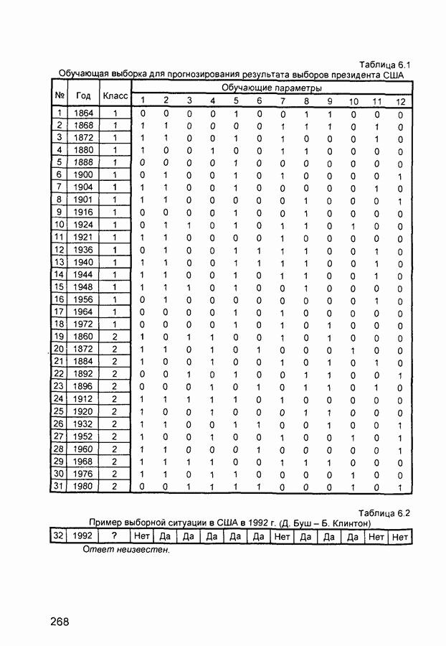
Была сформирована нейронная сеть. В таблице 2 представлена матрица весов, полученная в ходе обучения нейронной сети. На 2024 бинарный тестовый вектор принимает значения: *011000011100, (значение класса было указано *).
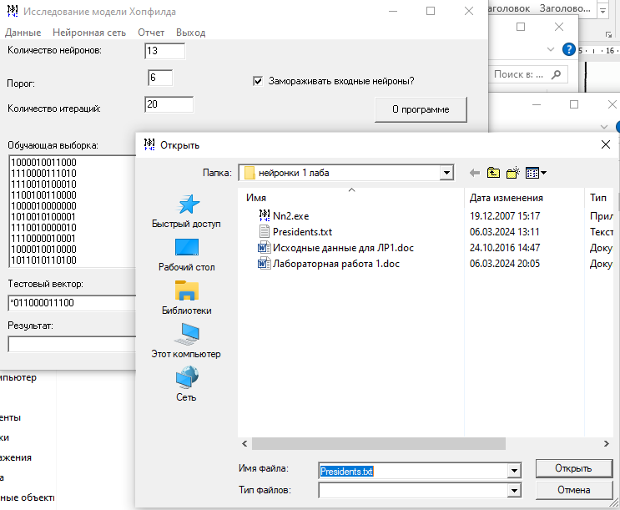
Рисунок 1 - Загрузка тестовых данных
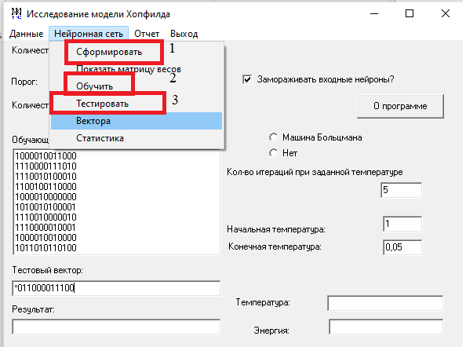
Рисунок 2 - Формирование и обучение сети

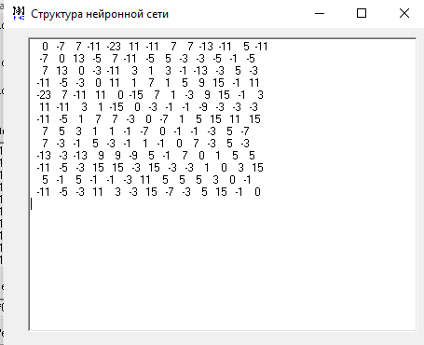
Рисунок 2 - Матрица весов после обучения
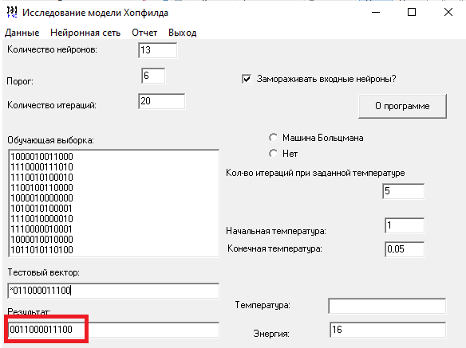
Рисунок 3 - Результаты выполнения программы
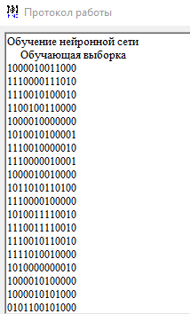
Рисунок 4 – Протокол работы
На выборах 2024 года участвовали 2 кандидата: Камала Харрис (класс 1, представитель правящей Республиканской партии) и кандидат Дональт Трамп (класс 0, представитель оппозиционной Демократической партии). На выборах 2024 года победу одержал Дональд Трамп.

Вывод: в результате выполнения лабораторной работы мы ознакомились с использованием нейроимитатора НейроПро на примере на примере предсказания итогов выборов президента США. При решении второй задачи была использована рекуррентная сеть Хопфилда. В итоге, на основании обучения по 31 записи о результатах выборов президента США, начиная с 1864 года, нейронная сеть смогла предсказать победу Дональда Трампа на выборах президента США 2024 года.

